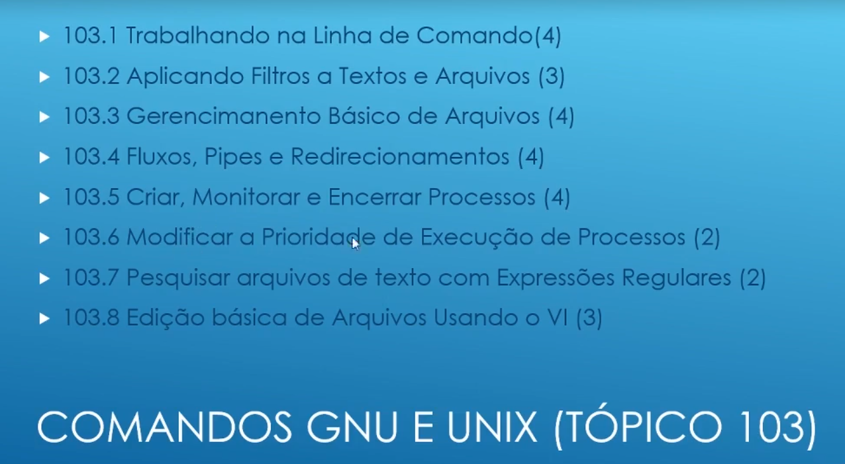
shutdown -r now | Reinicia/Desliga
echo $SHELL | mostra o valor da variável shell
type | mostra se o comando faz parte do bash

Quando um comando externo é executado, o bash verifica todos os caminhos da variável $PATH até localizá-lo.

Para executar um programa que está fora do $PATH, é necessário referenciar ao SHELL:

./ significa “neste diretório” (Estando dentro do diretório do script) ou

Indicando seu caminho absoluto. (Podendo estar em qualquer lugar na hierarquia das pastas)

/home/alex/Desktop/script.sh

Se já estiver no meio do caminho das pastas (dentro de home por ex), pode-se colocar o caminho relativo:

alex/Desktop/script.sh

Variáveis de ambiente

VAR=valor // Essa variável fica apenas na sessão atual do bash

Para torná-la global, é necessário exportá-la:

export VAR | esse comando só funciona para processos que são gerados a partir do bash em que ele foi executado. (Se abrir uma nova janela do terminal, a variável não será encontrada)

export VAR=valor | para declará-la e exportá-la

unset VAR | para retirá-la do escopo global
set | para ver todas as variáveis (globais e locais e pré-definidas)
env | para ver todas as variáveis globais

DISPLAY: Indica às aplicações gráficas onde as janelas deverão ser exibidas
HISTFILE | Mostra onde está o arquivo de histórico do bash
HISTFILESIZE | Mostra a quantidade de linhas/comandos máxima que serão armazenados no file
HISTSIZE | Mostra o tamanho atual
LOGNAME | Nome do usuário que fez login na sessão
TERM | Terminal que foi executado
USER | Nome do usuário atual
PS1 | Aparência do prompt do shell
OLDPWD | Diretório anterior
PWD | Diretório atual

Variáveis definidas dinamicamente

$$ | Mostra o PID do processo do shell atual
$! | Mostra o PID do último processo executado em background
comando & | & significa que o processo irá rodar em background
$? | Mostra o código de retorno do último comando (0 para sucesso 1 e 2 são erros)
echo ~USER | mostra o home do usuário atual

Comandos em sequência

date ; ls | Executa em sequência
ls && pwd | Executa o segundo comando apenas se o primeiro for bem-sucedido (Se o seu exit code for 0)
ls || pwd | Só executa o segundo se o primeiro tiver falhado

history | Mostra os comandos utilizados
!! | repete o último comandos
!2 | Repete o comando 2 do history
!string | executa o último comando que possui aquela string

control + r | Para pesquisar um comando no histórico (history)
tab | para auto completar
man comando | abre o manual do comando
man -k “system information” | Trás uma referência de todos os comandos que possuem system information
whatis comando | mostra a informação do comando
apropos “descrição” | é igual ao man -k
info comando | um manual reduzido

O arquivo bash_history é atualizado toda vez que a sessão é fechada (Exit)
Cada usuário pode ver apenas seu bash history, exceto o root.

uname -a | mostra todas informações sobre o sistema
uname -s | nome do kernel do sistema
uname -r | versão de liberação do kernel
uname -v | versão do kernel
uname -m | nome do hardware
uname -o | mostra o sistema

alias lt='ls /tmp' | criar um 'comando' abreviado que lista o conteúdo de /tmp

Exercícios:

O caminho do arquivo .bash_history para o seu usuário; /home/user/.bash_history
- O release do kernel instalado | uname -r
- Os diretórios incluídos em seu PATH | echo $PATH
- O hostname da máquina | echo $HOSTNAME
- O PID da sua sessão shell atual | echo $$
2. Crie e exporte uma variável chamada "NOME" que contenha o seu nome completo.
export nome 'alex andrade'
3. Crie um comando que escreva na tela a seguinte frase: "O Nome do Próximo Certificado LPI 1 é: <utilize a variável NOME>"
alias pname='echo O nome do próximo certificado lpi é: $nome'

Aplicando filtros a textos e arquivos – cat, head, tail, sort, less

cat | le o arquivo
cat -A | mostra os caracteres especiais
cat -n | numera as linhas
cat -b | numera apenas as linhas ocupadas
cat -s | deixa os espaçamentos mínimos (ex: transforma duas linhas em uma)
tac | le o arquivo ao contrário

head | mostra o cabeçalho do arquivo (5~10 linhas)
head -n5 | numero de linhas que quer mostrar ( ou head -5)
head -c20 | mostra pelo número de bytes (20)

tail | mostra as últimas linhas
tail -f | fica observando o arquivo esperando ele ser modificado (útil para logs em tempo real)
Os parâmetros são iguais ao head.

less arquivo | mostra o arquivo 'paginado'
Ao digitar / (Pode-se pesquisar por uma palavra)

| pipe pega a saída do primeiro comando e usa como entrada para o segundo

wc | lê a quantidade de linhas
Linhas palavras bytes

wc -l | apenas as linhas
wc -w | apenas as palavras
wc -c | Apenas os bytes
wc -m | apenas os characteres
wc * | lê todos os arquivos

nl | numera as linhas de um arquivo sem considerar as linhas em branco

sort | ordenar um arquivo alfabeticamente
sort -r | alfabeticamente ao contrário
sort -k | ordena pelo campo (-k2 segundo campo)

uniq | mostra apenas as ocorrências únicas (não repete strings iguais)
Mas apenas se estiverem seguidas, então é necessário usar o sort para colocar em ordem alfabética
uniq -d | mostra o que esta duplicado
uniq -c | mostra quantas vezes se repete aquela ocorrência

expand | converte tabs em espaços
unexpand | converte de espaço pra tab (apenas no começo da linha)
unexpand -a | converte de espaço para tab (em todo o arquivo)
unexpand -t5 | indica a quantidade de espaços será um tab (5)

od | exibe um texto em formato octal dump
od -tx | exibe o texto em hexadecimal

join | combina dois arquivos através de um índice (ordem das linhas)
join -j2 | direciona que o índice sera outro campo (campo 2)

paste | combina dois arquivos pela ordem das linhas

split | separar dois arquivos
split -20 | separa por linhas mesmo sem o -l (20 linhas)
split -l10 | separa o arquivo a cada 10 linhas
split -l10 arquivo.txt novo_arquivo_ | ele apenas completa o nome final do arquivo
split -b100 | dividir por bytes

tr a-z A-Z | para modificar os caracteres
tr e E | transformar e em E
tr [:upper:] [:lower:] | transformar maiúcula em minúsculo
tr ' ' '_' | trocar espaços por underline
tr -d F | deletar todos os F's
tr -d [:blank:] | deletar td em branco

fmt | fazer a linha caber na tela (reduzir a quantidade de caracteres por linha)
fmt -w 50 | definir 50 caracteres por linha

pr (prepare for print)
pr arquivo | sem parametros ele faz um header para paginar
pr -l 30 | definir quantas linhas serão cada pagina
pr l- 10 -h "solitudelab" | -h define o header

cut -c1-5 arquivo | recorte por caracteres
cut -b-1-5 arquivo | recorte por bytes
cut -d " " -f 1 arquivo | extraindo o campo 1

sed (usado com expressões regulares)
sed 's/Arroz/Feijao/' arquivo | substituir Arroz por Feijao no arquivo (apenas a primeira ocorrencia da linha
sed 's/Arroz/Feijao/g' | substituir todas as ocorrencias (g=global)
sed '3,5 d' arquivo | apagar da linha 3 até a 5
sed '/Claudia/d' arquivo | apagar todas as linhas que tem a ocorrencia Claudia

Exercícios

screva um comando que mostre os últimos 15 registros do arquivo, exibindo apenas o nome do usuário e seu ID, e que esteja ordenado pelo ID numérico. Por exemplo:
usuario1:10
usuario2:12
usuario:3:1000

4 = cat /etc/passwd | cut -d ':' -f 1,3
tail -n 15 /etc/passwd | cut -d":" -f1,3|sort -t ":" -k2 -g *
No comando sort, o –t define o delimitador, o –k o campo referência para o ordenamento, e o –g ordena como números ao invés de como caracteres

cat /etc/passwd | tail -n 15 | cut -d ":" -f1,3 | sort -t ":" -k2 -g
.......
5. Gere um comando, ou sequência deles, que mostre o número de linhas do arquivo /etc/passwd excluindo-se as linhas que contenham a palavra "daemon". O resultado do comando deve ser o número de linhas.

5 = cat /etc/passwd | sed '/daemon/d' | wc -l

103.2 Termina aqui

Gerenciamento de arquivos

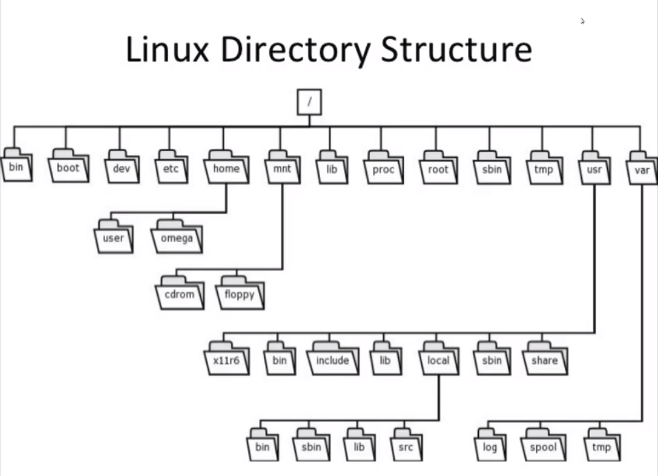
cd | mudar diretórios
cd .. | volta um diretórios
cd - | volta pro diretório anterior
cd ~ | vai pra home do usuário atual

ls | lista os arquivos
ls -a | mostra arquivos ocultos
ls -la | mostra arquivos ocultos e suas permissões
ls -r | mostra o que tem dentro de todos os diretórios listados (recursivo)

ls -l Aula1* | mostra tudo que comece com o parametro passado
ls -l Aula1? | substitui um caracter
ls -l Aula?0 | substitui um caracter e mostra o que tenha o parametro passado após
ls -l Aula[123] | mostra o que tenha um dos parametros 1,2 ou 3
ls -l Aula[!123] | mostra o que não tenha os parametros
ls -l Aula[1-5] O que tenha de 1 a 5
ls -l Aula[!1-5] o que nao tenha
ls -l Aula{10,20,30} | mostra o que tenha essa sequencia de parametros

file = verificar o tipo do arquivo (lendo seu header)

cp -opcoes origem destino | para copiar arquivos
cp -v alunos* | copia toodos os arquivos que começam com alunos
cp -i origem destino | pergunta se quer sobreescrever um arquivo com o mesmo nome
cp -r dir dir | para poder copiar diretorios (necessario modo recursivo)
cp -p origem destino | mantem as características originais do arquivo (dono, grupo, horario)

cp arquivo novoarquivo | para copiar o arquivo mudando o nome
cp arquivo destino/novonome | para copiar para outro diretório mudando o nome

mv origem destino | move o arquivo de lugar/muda o nome
mv -i | para perguntar se deve sobreescrever

touch | criar um arquivo em branco
touch -a | altera data do último acesso
touch -m | altera a data da última modificação

touch -t 201801012330 arquivo | defina a hora da última modiificação
ano/mes/data/hora

rm | remover arquivos ou diretórios
rm -i | perguntar se quer remover tal coisa
rm -r | remover diretórios
rm -v | remover mostrando (verbose)
rmdir | remover diretórios vazios
rmdir -p | remover um caminho específico

mkdir pasta | criar diretórios
mkdir pasta/ls | criar sub pastas
mkdir -p pasta/pasta/pasta | criar várias sub pastas

find /home -name vrau | procurar em /home por arquivos e diretórios com vrau
finda ./ -name vrau | procurar da pasta atual em diante
-user | procurar por usuário
-ctime | pprocurar por arquivos modificados naquele período

Comprimir e agrupador

tar cpvf backup.tar novo* | criar, preserve, verbose, f = definir nome (agrupa tudo q começa com novo)

gzip arquivo | compactar arquivo o 'consumindo' o original
gzip -k arquivo | compactar sem consumir o original
gunzip | descompactar e retornar o original

bzip -k arquivo | compactar mantendo o original
bunzip2 | descompactar
bzip2 -d | descompactar

unxz -k | compactar
unxz | descompactar
xz -d | descompactar

tar zcpvf | compactar gzip
tar jcpvf | compactar bzip2
tar Jcpvf | compactar xz

cpio | unir arquivos (é necessario criar uma lista de arquivos) usando o comando find

find ./ -name "novo*" | cpio -o > backup.cpio = -o cria o arquivo usando a saída do find como parâmetro.

find ./ -name "novo*" | cpio -o |gzip > backup.cpio.gz

cpio -i < arquivo = descompactar (deve-se direcionar' o arquivo)
gunzip -c arquivo | cpio -i = para descompactar um arquivo unido com cpio

dd = é usado para copiar uma partição inteira (ele copia byte a byte)
dd if=/dev/sr0 of=imagem.img
dd if=origem of=destino

. No home de seu usuário, crie um diretório chamado LPI1, dentro dele crie Aulas, Exercicios e Exemplos.
alex@zorin:~$ mkdir -p LPI1/Aulas
alex@zorin:~$ mkdir LPI1/Exercicios
alex@zorin:~$ mkdir LPI1/Exemplos
7. Copie (não mova) todos os arquivos e diretórios existentes em /etc/network/ para <HOME>/LPI1/Exercicios/Network/. Mantenha as mesmas permissões.
alex@zorin:/$
mkdir home/alex/LPI1/Exercicios/Network/ |
cp -pr /etc/network/* home/alex/LPI1/Exercicios/Network/
p para manter as permissões e r para recursivo
8. Copie (não mova) todos os arquivos do diretório /etc, cujo norme termine com ".conf" para <HOME>/LPI1/Exercicios/Config/
alex@zorin:~$ mkdir ~/LPI1/Exercicios/Config
alex@zorin:~$ cp -r /etc/*.conf ~/LPI1/Exercicios/Config
9. Em <HOME>/LPI1/Exercicios, crie um arquivo chamado arquivos-cron.tgz, compactado com o gzip, contendo todos os arquivos e diretórios do /etc que contenham a palavra "cron" no nome.
alex@zorin:~$ ls -l /etc/*[cron] | gzip -k > ~/LPI1/Exercicios/arquivos-cron.tgz
# tar zcvpf arquivos-cron.tgz /etc/*cron*
10. Descompacte conteúdo do arquivo arquivos-cron.tgz dentro do diretório <HOME>/LPI1/Exercicios/Descompactar/
# mkdir ~/LPI1/Exercicios/Descompactar # cd ~/LPI1/Exercicios/Descompactar # tar zxvpf ../arquivos-cron.tgz
11. Encontre todos os arquivos do diretório /var, cujo nome termine com ".gz" e que foram modificados nas últimas 48 horas.
# find /var -name “*gz” -mtime -2 * mtime refere-se ao modification time. Para evitar as mensagens de erro referentes a permissões de leitura, é melhor executar como root.

Redirecionamento de entrada e saída e pipe

Entrada padrão é teclado
saída padrão é a tela

comando > said = envia a saída do comando para saíd
comando >> said = adiciona a saída a um arquivo ja existente

2> redireciona o erro
ex: ls -l arquivo-inexistente 2> saída_erro
se não houver 2 antes do >, 'saída_erro' ficará vazio

pode-se enviar as duas saídas num só comando, em casos que ha ambas as saídas (erro e padrao) ex:

ls -la {Aula,AULA}3 > saida_normal 2> saída_erro

pode-se enviar as duas saídas pro mesmo arquivos

ls -la {Aula,AULA}3 > saida 2>$1

mail -s "assunto" user < arquivo

--

tee = serve para mostrar a saída na tela e enviar para um arquivo ao mesmo tempo

ls -l | tee saida.txt

xargs = usa a saída de um comando como entrada de outro

ex de uso:

find /home -name "*.py" | xargs ls -l

irá procurar por arquivos com .py no final, e então usará a saída do find como entrada para o ls -l

usar `` permite colocar o resultado de um comando no final de um echo

echo "A versao do kernel é" `uname -r`

ou

echo "A versao do kernel é" $(uname -r)

Pipes e redirecionamentos tem peso 4 na prova

Outros redirecionadores que devem ser mencionados pois podem cair nos exames são: << e <<<
O << é usado quando você deseja inserir um conteúdo interativamente, até que informe seu fim. Por exemplo:
$ tr a-z A-Z << final> Curso Preparatoria para Certificacoes> lpic-1> comptia linux+> finalCURSO PREPARATORIA PARA CERTIFICACOESLPIC-1COMPTIA LINUX+
Veja que a string "final" (pode ser qualquer string) vai informar ao shell que a entrada termina naquele ponto, e então ele irá enviar essa entrada ao comando tr.
O outro redirecionador é o <<<, que é chamado de "here string". Ele simplesmente redireciona o que o segue como se fosse o conteúdo de um arquivo texto. Por exemplo:
$ tr a-z A-Z < teste.txt bash: teste.txt: Arquivo ou diretório não encontrado $ tr a-z A-Z <<< teste.txt TESTE.TXT

12. Gere um comando que crie um arquivo chamado diretorios-config.out, contendo a saída do "ls -l" para todos os diretórios do /var cujo nome contenha a palavra "config". A saída deve ser algo como o visto abaixo:

find /var -name "*config" -type d | xargs ls -la > diretorios-config.out

procura por *config que seja diretório (-type d) e passa essa saída para o xargs usar na entrada do ls -la e envia a saída para o diretorios-config.out com o >

13. Explique as diferenças entre os seguintes redirecionadores de entradas e saídas
- > arquivo : Enviar a saída do comando anterior para o arquivo. (criando caso não exista e sobreescrevendo caso exista)
- < arquivo : Enviar o arquivo como entrada para o comando anterior.
- >> arquivo : Enviar a saída do comando para o arquivo sem sobreescreve-lo caso já exista. (adiciona a saída ao final)
- 2> arquivo : Envia a saída de error do comando para arquivo. Sobrescreve se já existir
- >arquivo 2>&1 : Envia a saída de error e a saída padrão para o arquivo. Redirecionamento do stdout(saída padrão) e stderr(saída de error) para arquivo. Sobrescreve se já existir

14. Escreva um único comando comando que gere a lista de arquivos e diretórios contidos em ~/LPI1/Exercicios/Network, exibindo-os na tela e em um novo arquivo chamado lista-network.out

ls -la | tee ~/LPI1/Exercicios/Network/ lista-network.out

GERENCIAMENTO DE PROCESSOS

Tudo que é executado é um processo dentro do linux, todo processo recebe um numero de identificação chamado PID = process identification
PPID = Parente Process ID > processo pai

Primeiro processo e'sempre o init com id 1.
Se abrirmos o Telegram pelo terminal, seu PPID é o bash

ps = mostra o status dos processos da maquina

ps -> irá mostrar apenas os processo do usuário atual naquela sessão
ps -u -> mostra opções relacionadas ao usuário (memória, tempo de cpu, status)

ps -ux -> mostra processos que não foram iniciados por aquele terminal (tudo no sistema daquele usuário)
ps -aux -> mostra todos os processo de todos os usuários
ps -auxf -> mostra os processos em formato de tree (pais e filhos)
ps -alx -> mostra informações de usuários de forma diferente
ps -awx -> mostra de outra forma

em alguns casos é necessário usar - em outro não.

Grep é comumente usado com o ps, para filtrar a saída

ps u -C nomeprocesso -> restringe a busca apenas aquele nome

--

pstree mostra os processos em formato de árvore (hierarquia)

pstree -p -> mostra o PID do processo

systemd é um gerenciador assim como o init, que aponta para ele. Mas o processo numero 1 sempre será o Init

pgrep bash -> mostra o PID dos processos com bash no nome

Criar, monitorar e encerrar processos

top -> mostra informações gerais da maquina, uso de proessos (em tempo real)

load average -> processos em execução ou aguardando execução
minuto / 5 minutos / 15 minutos

shift M -> mostra os processos usando mais memoria
c -> Mostra os processos usando mais cpu
u -> pode escolher um usuário para ver os procesos
r -> mudar prioridade de execução
n -> mostrar um numero maximo de processos
k -> kill process
? ou h -> mostra todas as opções do top
q -> para sair

top -b -> mostra estaticamente
top -b -d3 (segundos até atualizar) -n3 (quantidade de vezes q vai mostrar)

kill -> enviar sinal para um processo

kill -l -> mostra todos os sinais possiveis para enviar ao processo

1sighup -> terminar ou reiniciar um processo ou reler configs
2 sinint -> interrompe o processo (control + c envia um sig int)
3 sigquit -> fecha o processo
9 sigkill -> não pode ser ignorado por um processo
15 sigterm -> solicia ao processo que finalize

kill pid -> solicita q finalize
kill -s sigkill pid -> mata o processo
kill -s NUMEROSIG pid
ou
kill -numerosig pid

killall nome -> mata todos os processo com aquele nome
pkill -l nome -u user -> mata o processo nome do usuario user

processos também ter permissões (ha uma hierarquia)

uptime -> mostra ha quanto tempo a maquina esta ativa
free -> mostra a quantidade de memória e a quantidade de swap
free -m -> mostrar em mega
free -g -> mostrar em giga

used -> signigica que a memoria esta alocada para ser usada (n q esta sendo usada)
swap -> se estiver sendo muito utilizada, ai sim é um problema

screen -> iniciar o screen

control a c > nova aba
control a n > next aba
control a d > finalizar
exit fecha a aba

muito útil para gerenciar janelas dentro de uma sessão (útil para conexões ssh) e casos sem interface gráfica

processo foreground > prende o comando ao terminal
processo background > nao fica preso, mas se fechar a sessão

jobs -> mostra os serviços rodando em back naquela sessão do terminal
jobs -l > mostra os PID

control + z quando estiver rolando em foreground -> pausa o processo
bg -> coloca o último processo em background
fg -> coloca o último processo em foreground

para especificar qual comando será fg ou bg basta colocars seu numero de sessão

nohup -> evita que os processos sejam fechados se você perder uma conexão remota
não aceita o sinal hup
nohup comando

103.5 Criar, Monitorar e Encerrar Processos
15. Preencha as informações abaixo com os dados de sua instância Linux:
- Total de Memória RAM utilizada (em MB): 3072
- Load Average (Média dos Últimos 5 minutos): 0,35
- Quantidade de Processos em Execução: 91
- PID dos 3 processos que estão utilizando mais Memória: 2349, 3303, 19034
- PPID (Parent Process ID) dos 3 processos com maior tempo de Uso de CPU: 2194, 2889, 2878
16. Crie um comando, que gere um arquivo chamado ~/LPI1/Exercicios/resultado-top.out, que contenha a saída do comando top, atualizado a cada 10 segundos, sendo executado indefinidamente até que o processo seja morto. O comando deve rodar em background.
top -b 'd10' >> ~/LPI1/Exercicios/resultado-top.out &
17. Envie um sinal de SIGKILL para o processo iniciado no exercício 16.
kill -9 19229 (PID)

Ver qual processo tem mais prioridade

ps -l e top

na tabela do top
pr -> priority
ni -> nice (permite influenciar a prioridade)

nice para definir o ni
renice para redefinir
valor vai de -20 até +19 -> negativo é mais prioridade (Quanto menor, mais prioridade)

Apenas o root pode aumentar a priridade , sem nada definido o processo começa com 0. Usuários comuns podem apenas diminuir a prioridade, mas não aumentar
se usar nice sem indicar um número, ele começa com 10 por padrão

nice -n 15 programa ou nice -15 programa -> para começar com ni 15

nice -n -15 programa ou nice –15 programa -> para começar com ni -15

or nice -adjustment=-15

renice -n 8 PID ou renice 8 PID -> muda o nice para 8 (basta omitir o ' - ' traço)

renice permite que você aplique as mudanças por grupo ou usuário

renice -u user -n 5 -> muda todos os processos do usuario user para 5
renice -g group -n 5 -> muda o todos os processos do grupo group para 5

103.6 Modificar a Prioridade de Execução de Processos
18. Inicie o mesmo comando aplicado no exercício 16, porém com a menor prioridade possível.
nice -n 19 top -b 'd10' >> ~/LPI1/Exercicios/resultado-top.out &
19. Altere o NICE do processo "rsyslogd" para o valor -10.
sudo renice -n -10 1166

Logado como root execute: # pgrep rsyslogd # renice -n -10

pgrep rsyslogd # renice -n -10

renice -n -10

Pesquisar arquivos de texto com expressões regulares

regex = regular expression -> é um conjunto de caracteres que definem um padrão de texto

grep 'expressao' arquivo -> é case sensitive
grep -i -> ignorar case sensitive (é mais pesado, evitar em arquivos grandes)
grep -c -> conta quantas ocorrências daquela expressão foram encontradas
grep -r -> recursivo (busca arquivos a partir do diretório que estamos) sub-diretórios
grep -E -> expande as expressões regulares (permite um conjunto maior de expressões regulares)
egrep -> mesma coisa que o grep -E
grep 'expressao' * -> copia em todos os arquivos daquele diretório
fgrep -> não aplica expressões regulares (considera tudo como um texto)
grep -v 'expressao' -> exclui todas as expressões e mostra suas linhas (sem a expressão)
pode-se usar duas oções em conjunto:
grep -vi 'expressao' -> exclui as expressoes e ignorar o case sensitive junto

--

Uso de expressões regulares no grep:

[ ] -> opções de lista

egrep "b[aei]g" arquivo -> encontrar expressões que comecem com b e terminem com g, e que tenham qualquer dos caracteres entre as opções da lista (dentro do colchetes [])

egrep "b[a-u]g" arquivo -> definir um range alfabético na lista

egrep "^expressao" arquivo -> procura a expressao apenas que esteja no começo da linha
egrep "expressao^" arquivo -> procura apenas no final da linha

se estiver só a expressão na linha, ela será mostrada nos dois comandos

egrep "^#" arquivo -> mostra todos os comentários
egrep -v "^#" arquivo -> mostra tudo q não é comentário
egrep "^$" arquivo -> mostra linhas em que entre o começo e o fim n tenha nada (vazio)

egrep "b[aei]g*" arquivo -> pode n aparecer nenhuma vez, ou aparecer várias vezes
ex: palavra bigger

egrep "b[aei]g*e" arquivo -> quando ha uma ou várias ocorrencias
ex: palavra bigger

egrep "b[aei]g+" arquivo -> exige que a última letra apareça pelo menos uma vez

egrep "b[aei]g?" arquivo -> exige que a letra anterior tenha aparecido nenhuma ou uma vez

egrep "b[aei]g." arquivo -> exige que depois da sequencia tenha mais 1 caractere
egrep "b[aei]g..." arquivo -> exige que depois tenha mais 3 caracteres

cada . Se refere a um caracter, qualquer um

egrep "O.arroz" arquivo -> exige qualquer caracteres

sed '/expressao/d ' arquivo -> deleta toda linha que houver a expressao
sed '/^#/d' -> toda vez que encontrar o # no começo da linha, vai apagar (^ indica começo)

sed '/[Ll]inux/d' arquivo -> toda vez q encontrar vai apagar
sed 's/[Ll]inux/Windows' arquivo -> toda vez q encontrar linux vai substituir por windows

egrep -i "linux\." arquivo -> caractere de escape é \ (barra invertida)

20. Gere um comando que exiba na tela todas as linhas do arquivo /etc/passwd que terminem com "nologin"
grep "nologin" /etc/passwd
21. Crie um comando que liste todos os arquivos do diretório /etc/ que contenham a palavra "eth0" em seu conteúdo, não no nome do arquivo. A pesquisa deve incluir também os subdiretórios. Apenas o nome e caminho do arquivo deve ser exibido.
grep -lr eth0 /etc/*
procura por eth0 em todos os sub diretórios de etc (r de recursive, e ignora o case sensitive (-l)
22. No arquivo /etc/passwd, o primeiro campo indica o nome do usuário, enquanto que o terceiro indica o ID do usuário. Crie um comando que exiba apenas os nomes de usuários que tenham o ID com 3 dígitos.
egrep "[a-zA-Z]:[0-9][0-9][0-9]:" /etc/passwd | cut -d":" -f1

limita a busca a qualquer nome de a-z (maiusculo ou não), que possua qualquer valor entre 0 e 9 (apenas 3 caracteres), em etc/passwd, e corta o resultado delimitando pelo :, pegando apenas o campo 1, que é o do usuário

Editor de textos VI

vim -> vi improved

i -> modo inserção
esc -> volta para navegação
: -> para digitar comandos
/ -> procura por uma palavra (apertando n, vai para próxima ocorrencia 'next)
shift + n -> procura do fim pro começo
h -> leva o cursos um caractere para tras
l -> vai para o caractere seguinte
j -> pula proxima linha
k -> sobe uma linha

o -> modo inserção a partir da linha de baixo que estiver o cursor
O -> modo inserção a partir da linha de cima
a -> próximo caracter
A -> final da linha

cc -> recorta a linha e entra em modo de inserção
p -> colar o que foi recortado ou copiado
dd -> recorta a linha atual sem entrar em modo de edição
d3d -> recorta 3 linhas (o 3 se refere a quantidade de linhas)
yy -> copiar (nao recortar)
y3y -> copia 3 linhas

Comandos

:w -> salvar arquivo
:q -> quit (se n tiver salvo ele vai perguntar)
:q! -> quit sem salvar
:wq -> salvar e sair
:wq! -> salvar e sair ignorando qq aviso
ZZ -> sair e salvar
:x -> salvar e sair
! -> sempre pra forçar o comando no matter what

:!ls /tmp -> executa o comando e dps volta ao vi (útil quando nao ha interface grafica)

103.8 Edição básica de Arquivos Usando o VI
23. Crie um arquivo texto chamado meu-curriculo.txt. Nele inclua as seguintes seções:
- Dados Pessoais: Contendo nome, idade, endereço e telefone
- Experiência Profissional: Nome das 3 últimas empresas em que trabalhou
- Cursos Realizados: Nome dos últimos 3 cursos que realizou, pode incluir este.
- Certificações Obtidas: Todas as suas certificações. Já pode incluir a LPIC-1 como uma delas ;)
- Seu Objetivo de Carreira para os Próximos 5 anos.
Salve e saia do arquivo.
24. Abra novamente o arquivo meu-curriculo.txt, faça as seguintes modificações:
- Mova a seção de "Objetivo" para que ela fique após os "Dados Pessoais"
- Após o ítem "Experiência Profissional", adicione a seção "Formação Escolar", incluindo informações de escolaridade (ensino médio, técnico, superior, pós e etc)
–
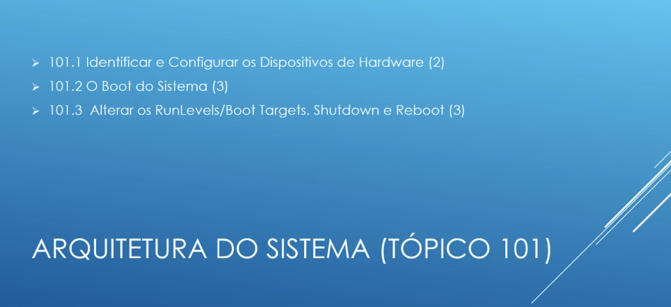
Os pesos de cada tema na prova estão entre parênteses.

Identificar e configurar os dispositivos de hardware

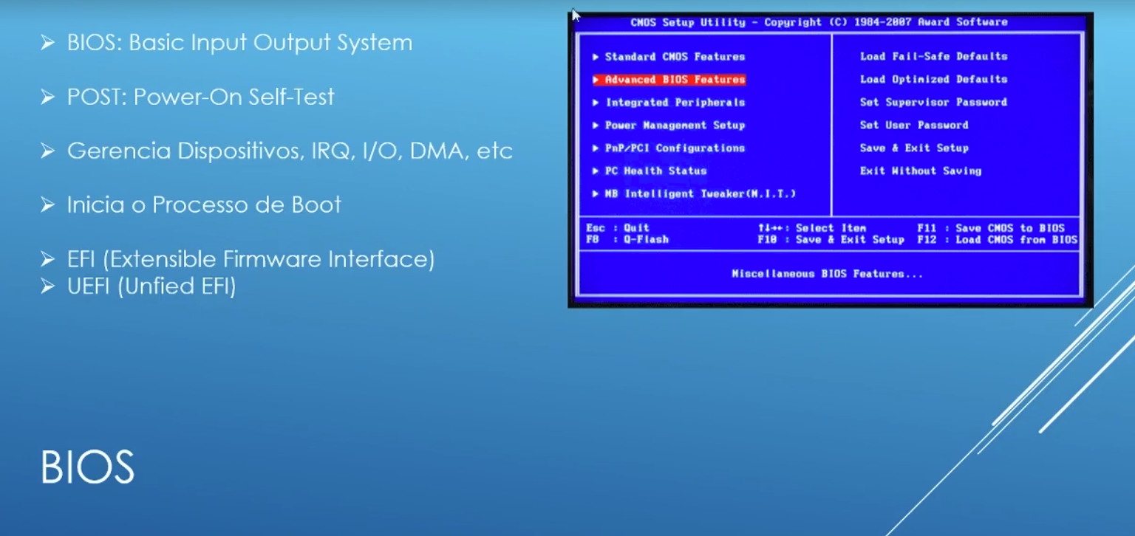
Bios → é aonde nós configuramos o boot, data e hora, energia, etc. É o firmware da placa mãe. (software de administração)

Post → power on self-teste (testar o hardware – bip)

Bios modernas (com novas funcionalidades):
EFI → extensible firmware Interface
UEFI → evolução do efi

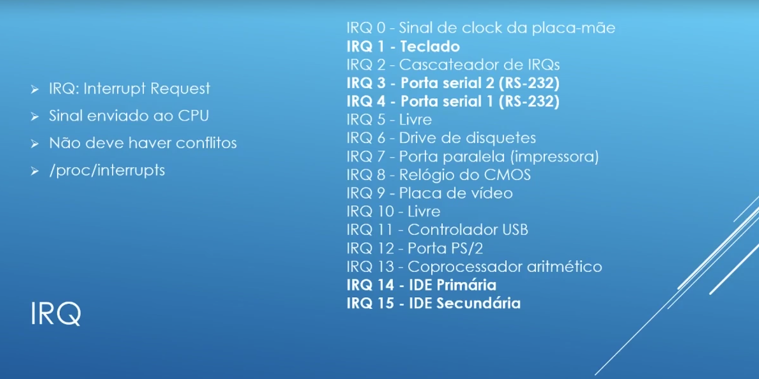
IRQ → é um sinal enviado a CPU para ele responder a um comando.
Pode-se visualizar os IRQ’s no arquivo /proc/interrupts
Uma coluna por CPU
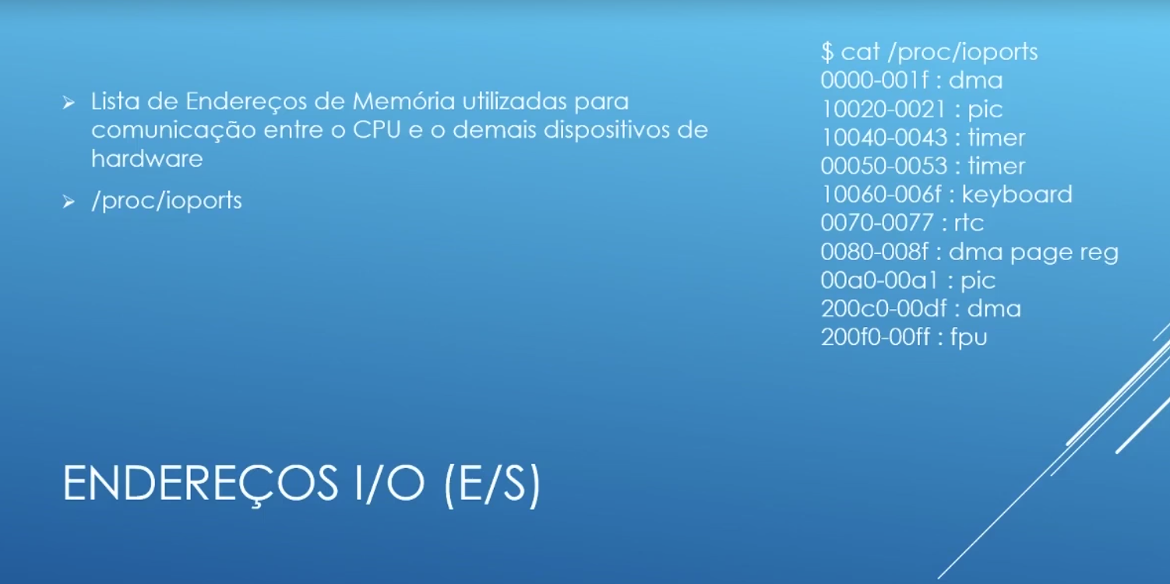
Endereços de memória utilizados para comunicação entre o cpu e os demais dispositivos de hardware.
Informações /proc/ioports → deve ser executado como root

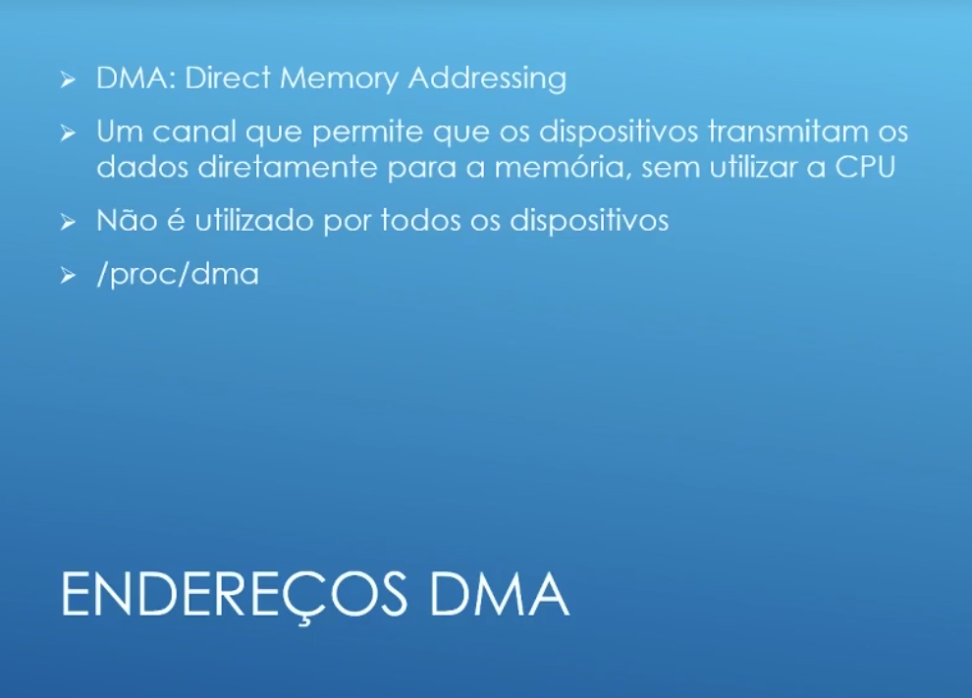
DMA é uma forma do hardware chegar diretamente a memória, não utiliza a cpu como intermediário.

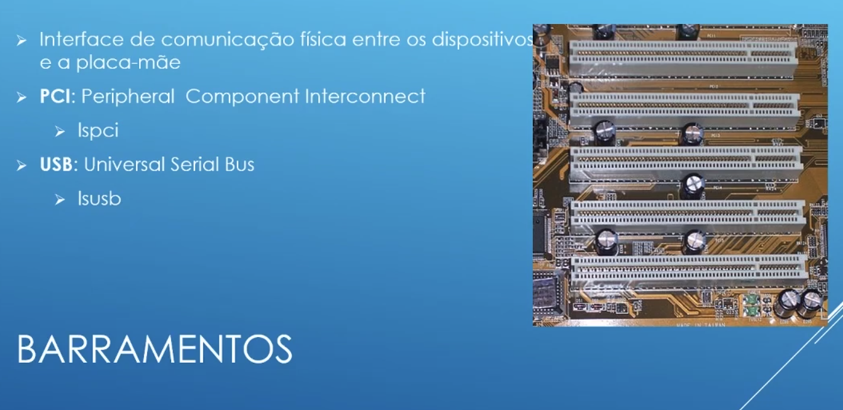
Barramentos → onde se conecta o hardware na placa mãe
lspci → barramento pci
lsusb → barramento usb
lspci -s código(que aparece no comando lspci -v) → mostra detalhes do dispositivos – Bus e device

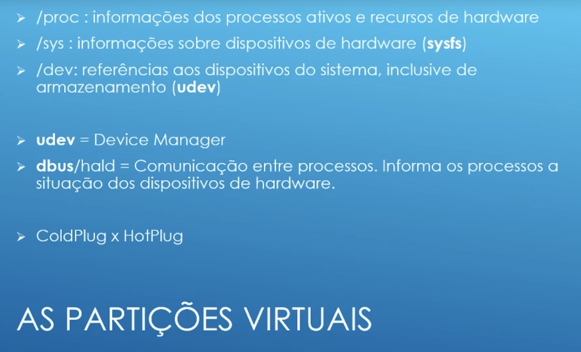
Partições dinâmicas que são montadas de acordo com o uso

Dentro do linux, um dispositivo de hardware é um arquivo dentro de /dev
sysfc → file system dinamico do /sys
udev → é um processo que monta os dispositivoos no /dev
dbus ou hald → interface entre processos, informa aos processos novos hardware, sua situação, se esta acessível etc.
Coldplux x Hotplug → hardwares q podem só ser ligados com a maquina ligada ou não (cold → desligado) hot → ligada

/proc/meminfo → informação de memória (muito mais informações que o free)
/sys → informações de hardware
/dev → referências a hardware conectado na placa mãe

IDE, PATA, SATA , SCSI

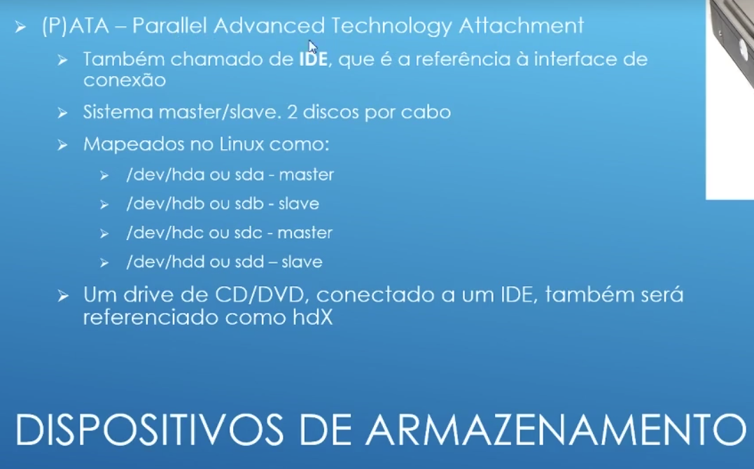
Ide → PATA, systema de master e slave (cada cabo dois HD’s)
o linux mapeia esse tipo de hd como
/dev/had – master
/dev/hdb – slave
driver de CD conectado a um IDE será refenciado como hdX
hoje em dia a maioria dos linux mapeia como SDA, SDB, SDC

Disco mais rápido que o IDE.

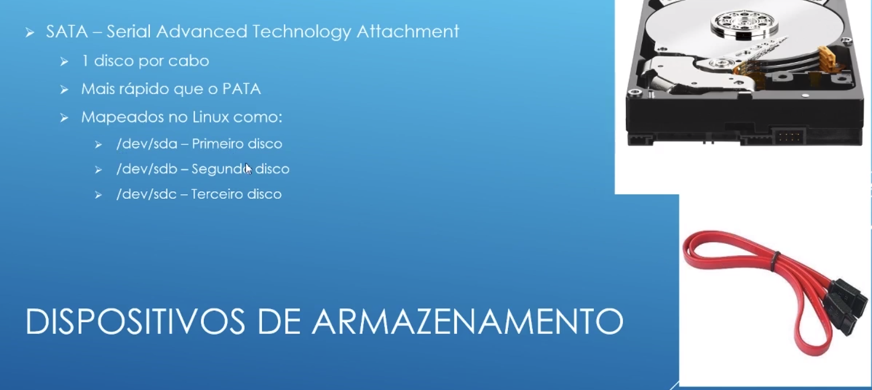
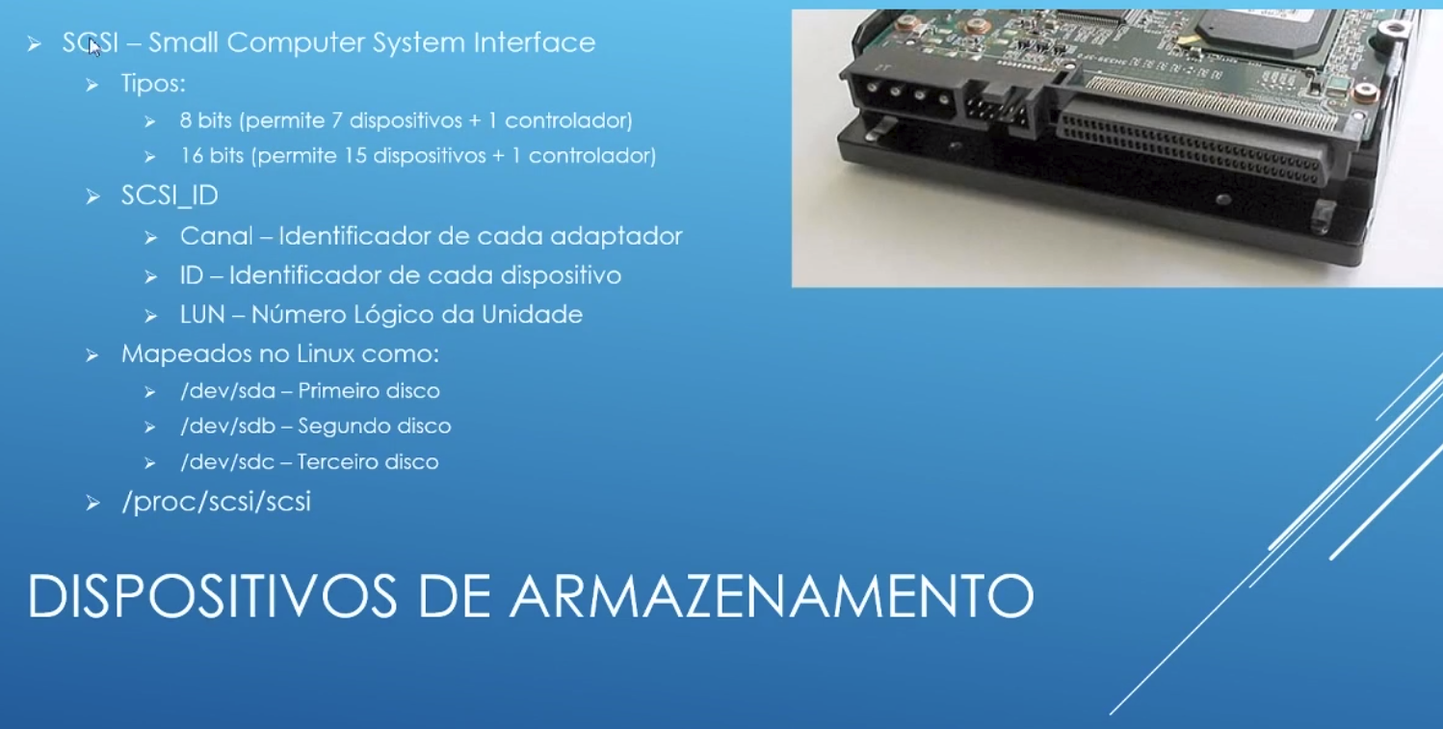

Pouco usados em computadores normais
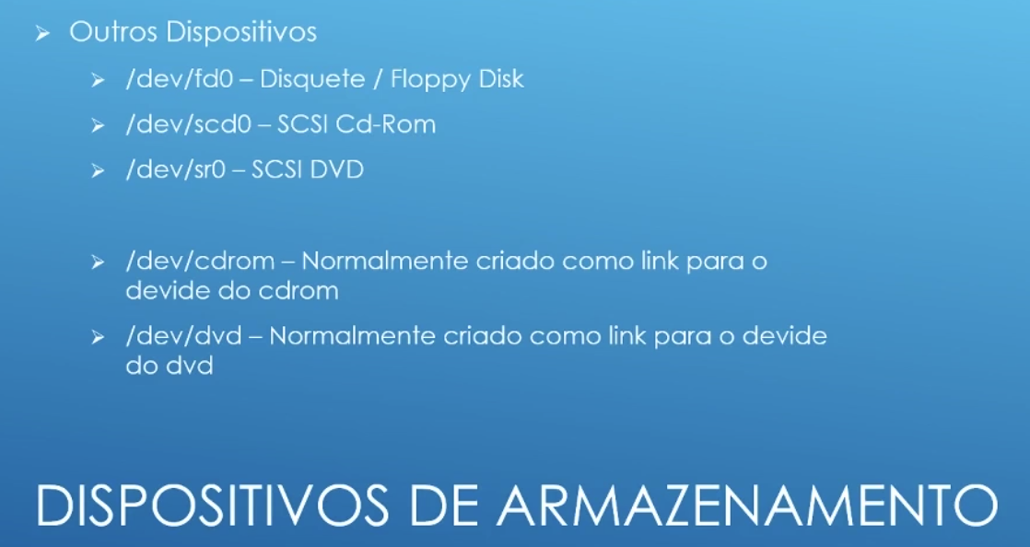
/proc/scsi/scsi → tudo q é mapeado como dispositivo scousi
/dev/cdrom → sr0 (apontado para o dispositivo real) LINK
dmesg → todas as informações que foram processadas durante o boot e outras informações do sistema

MÓDULOS
Todos os dispositivos conectados devem ter um software.
Ou ele funciona diretamente no kernel, ou você tem módulo.
/lib/modules/ → ficam os módulos, é necessário ver qual a versão do kernel (uname -r)
/etc/modules → podemos definir módulos que queremos carregar
lsmod → lista os módulos que estão carregados no momento
/proc/modules ^
um módulo pode precisar que outro módulo esteja carregado para que funcione
modinfo nomemodulo → consulta informações do módulo
rmmod nome → remover um módulo que esta carregado
insmod filename → para carregar um módulo (Precisa do caminho completo – ‘filename’)
modprobe → ele mapeia as dependencias dos módulos, e identifica o arquivo pelo nome final dele (nome simples)
modprobe -r modulo → remove o módulo e também suas dependencias
modprobe modulo → sem parâmetros insere o módulo

BOOT
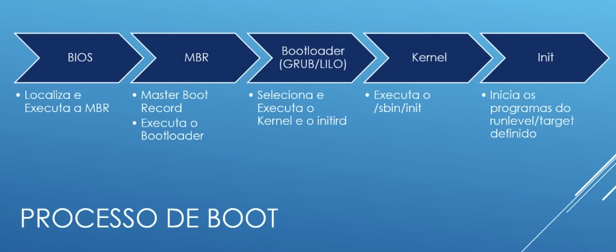
Bios procura qual dispositivo possui a MBR
MBR = parte do disco que contem informações do boot, vai executar o bootloader
Bootloader → conhecido como grub, antigamente era o lilo
Ira selecionar qual kernel será utilizado
Entao o kernel inicia o processo de boot, carrega os dispositivos de hardware, e então começa o Init, q é responsável por iniciar os serviços, é o processo numero 1 do sistema.
Esse é fluxo básico do sistema.

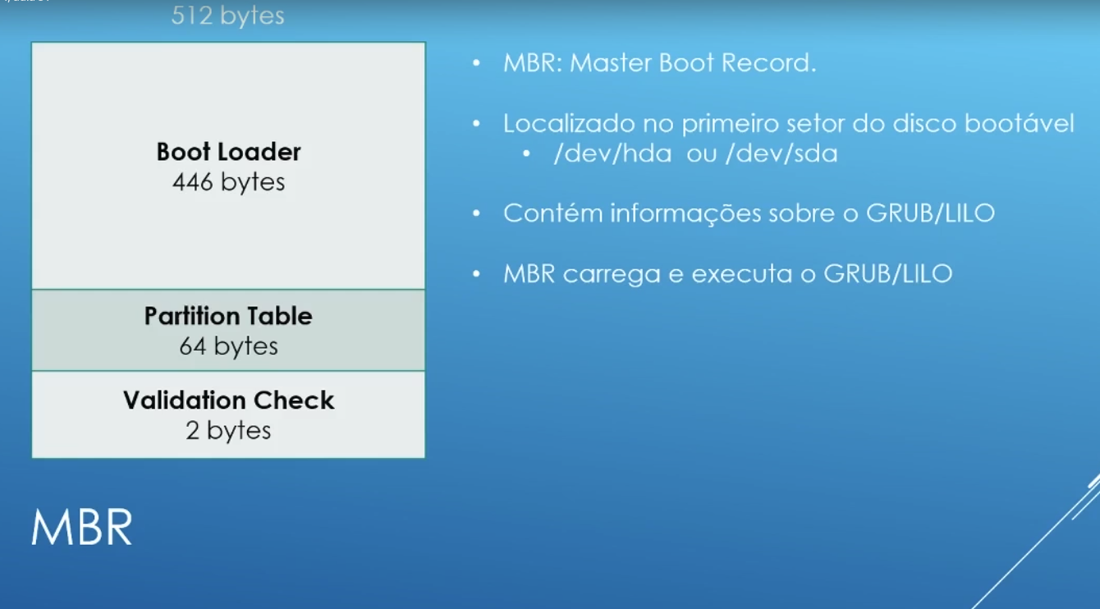
É um conjunto de dados que ficam no primeiro setor do disco. E nesse setor tem esses 512 bytes que contem o bootloader. O Bootloader é instalado nessa primeira sessão.
446 → boot loader
64 ->bytes ficam as partições
2 → bytes para validação

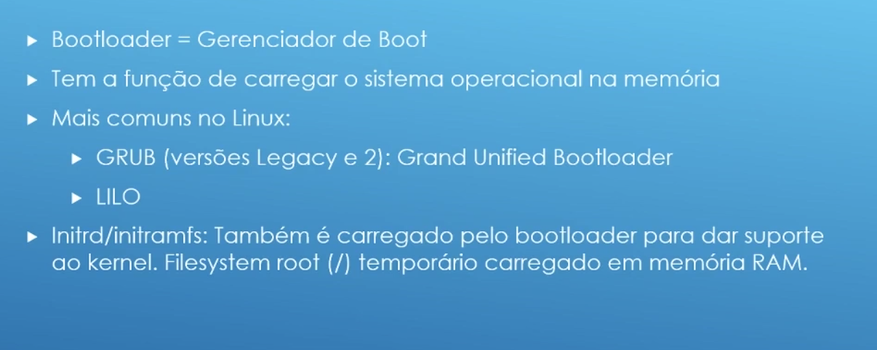
Irá mostrar uma lista de sistemas que você poderá iniciar naquela máquina.
Initrd → é o filesystem temporário que fica na ram, é um apoio ao kernel.

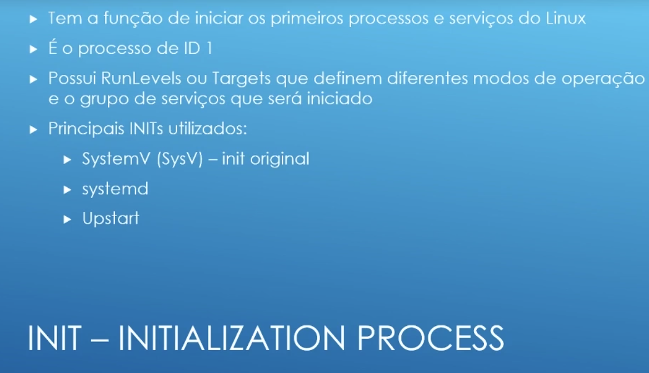
Os inits funcionam através de runlvels ou targets. Cada um possui um conjunto de serviços que serão iniciados.

SystemV → init original
systemd → muito utilizados / Melhorias do init original
upstart → Melhorias do init original

Como ver os logs do processo de boot?
dmesg → vai consultar as informações do log para que você possa ler.
Kernel é o coração do linux, base, alicerce, e envolta dele a distribuição

101.2 O Processo de Boot
5. Identifique através do comando dmesg o nome do arquivo kernel carregado durante o boot.
dmesg | grep BOOT_IMAGE

Alterar os runlevels, shutdowns e reboot
gerenciadores de inicialização
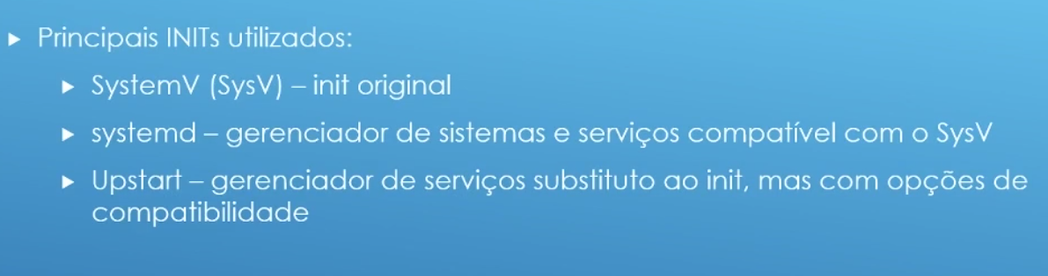
Sysv
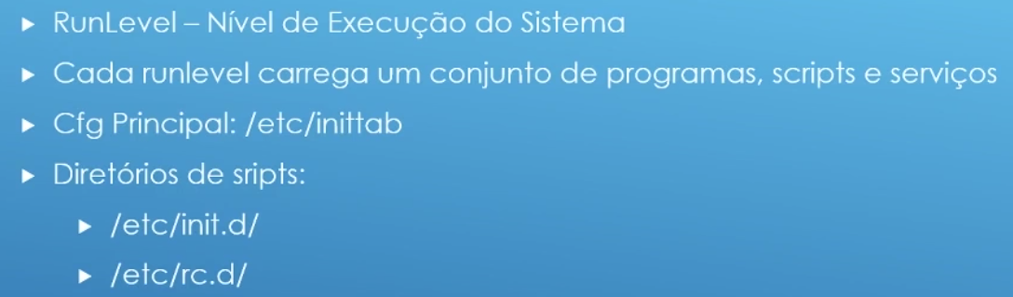

Runlevels

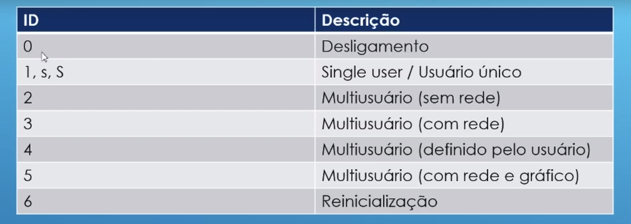
0,1 e 6 são sempre os mesmos em todas as distribuições
2,3,4 e 5 varia muito de distribuição
/etc/inittab → arquivo de configuração do sysV
initdefault é o init padrão
–
wait → esperar o retorno do comando seguinte
/etc/init.d → diretório que também contem configurações
contem scripts de inicialização de cada serviços
/etc/rc*.d → run levels (um diretório para cada)
–
runlevel → mostra qual o runlevel anterior e o atual sendo usado (sysV)
init / telinit NUM_runlevel → muda de runlevel

SystemD
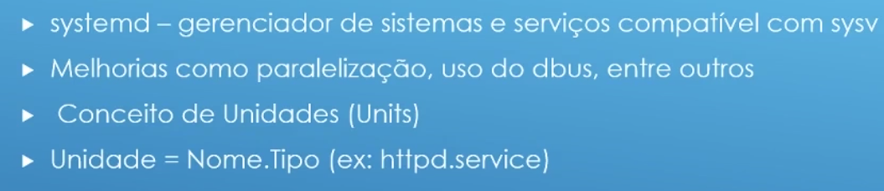
é USADO pela maioria das distribuições
ele usa um conceito de units ao invés de runlevels
targets → grupos de units
unidade → service.servico
target → equivale a um runlevel
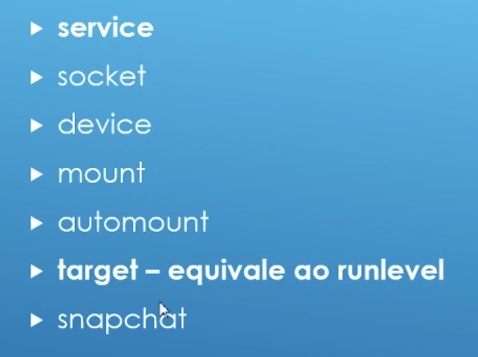
/lib/systemd/system → principal diretorio de arquivos de configuração das units
ele usa links para compatibilizar runslevels com targets
default.target → é o grupo de units principal (ex interface gráfica)
/etc/systemd/system → menos importante, mas também possui algumas informações dos arquivos de configuração.

COMANDOS
systemctl → se refere ao systemd
pode-se listar todas as units
systemctl list-unit → lista todas as units
systemctl reboot → reinicia
systemctl poweroff → desliga
systemctl set-default multi-user.targe → define o multi-user como o target default
–
systemctl isolate target ‘target’ → muda de target (runlevel)
systemctl default → executa o targe default
systemctl status cron.service → ve o status do serviço
systemctl start cron.service → inicia o cron.service
UPSTART
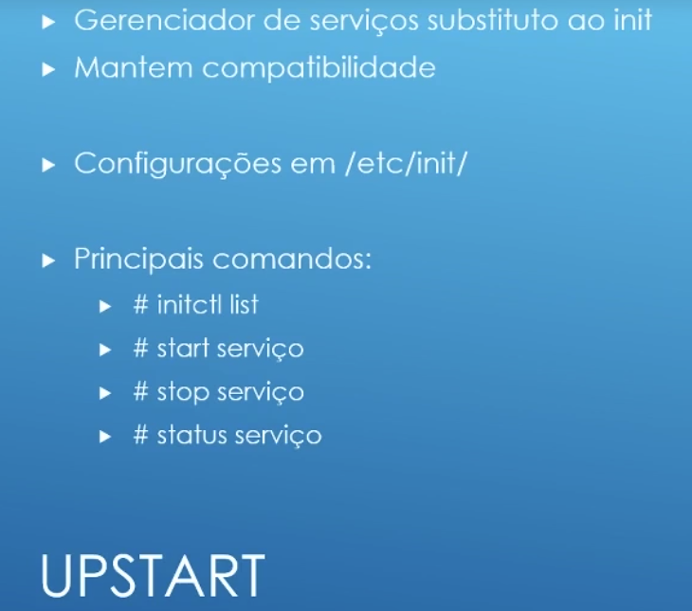
Upstart é um gerenciador novo, que possívelmente será o novo gerenciador futuramente.
Apesar de ser novo, ele mantem a compatibilidade;
shutdown → avisa todos os usuários que a maquina será desligada/reiniciada
todos os processos em execução recebem dois sinais sigterm & sigkill.
Permite que seja programado quando acontecerá.
Sem nenhum parâmetro, ele irá desligar a máquina daqui 1min.
shutdown -c → cancela o comando
shutdown -r → reinicia o sistema
shutdown -h → desliga o linux, mas não a máquina
shutdown -r +10 → restart em 10 minutos
shutdown 18:00 → desliga as 18
reboot → reiniciada
halt → desliga o linux mas n a maqina
poweroff → desliga tudo
wall “kk eae mans” → envia mensagem para todos os usuários do sistema

Instalação do linux e gerenciamento de pacotes
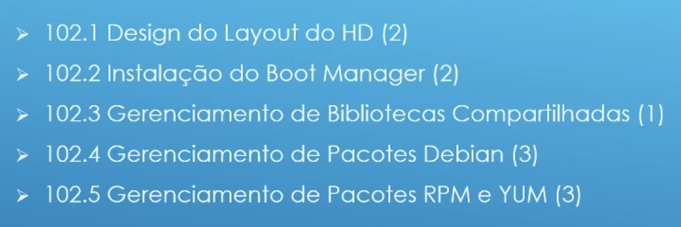
Design do layout do linux

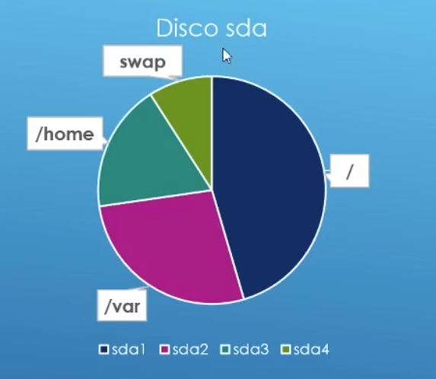
sda = hd completo
cada parte será o nome + o numero:
sd1 sd2 sd3
Ponto de montagem → uma parte da estrutura de arvores e usá- lo para montar o sistema (diretório)

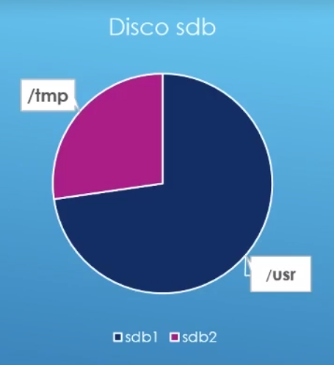
sdb →
Swap → área de troca de memória entre a memória volátil (ram) e o HD, quando falta memória ram
vantagens de particionamento → espaço em disco,
evitar que a falta de espaço prejudique outras partes do sistema. (controle de espaço)
níveis de segurança & backup facilitado
é necessário ter pelo menos / e swap.(partições)
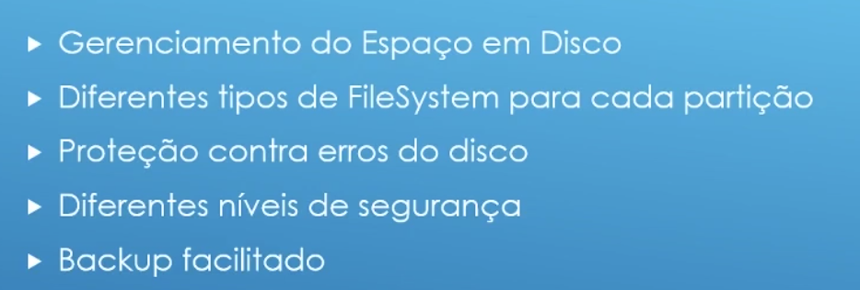
File system diferentes para melhorar a performance de acordo com a foma como a partição será utilizadas

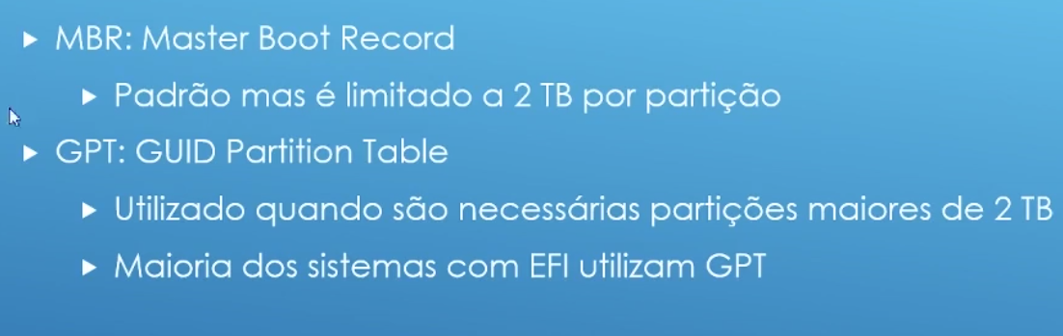
Sistemas de particionamento → como o particionamento é feito
MBR → 2 TB por partição no maximo
GPT → aceita mais que 2 TB por partição.
Para a LPI é necessário saber o MRB.

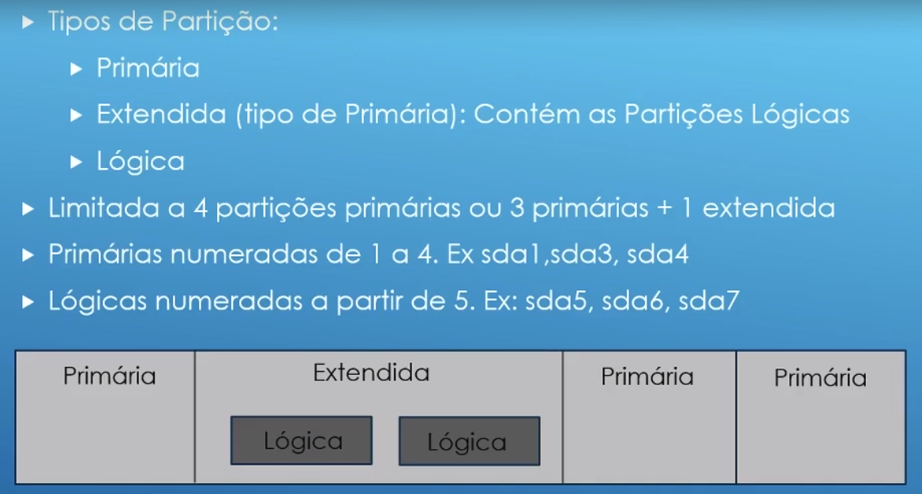
Antes só se podia ter 4 partições. Para resolver isso, criaram uma partição extendida, e dentro dela pode-se ter quantas partições lógicas quiser.
Partições primarias vão de 1 a 4
partições lógicas são sempre a partir de 5

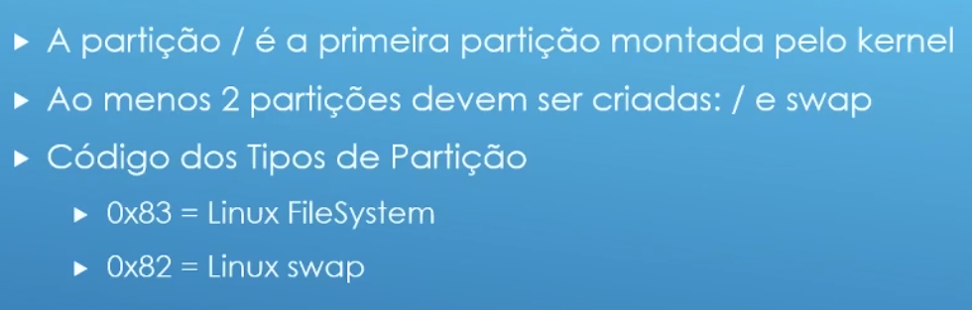
o kernel monta primeiramente a /, e depois busca informações para montar outras partições.
Swap → área de troca de memória entre a memória volátil (ram) e o HD, quando falta memória ram, a performance é menor.
A recomendação é q o tamanho da swap seja 2 vezes maior que a ram. (recomendação geral)
Códigos principais 0x82 (swap linux) e 83 (sistema linux)
Partições Linux
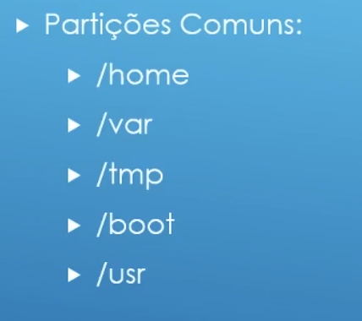

/home → arquivos usuario
/var → temporários (logs e etc)
/tmp → temporarios
/boot → gerenciador de boot e informações de inicialização
/usr → aplicações instaladas
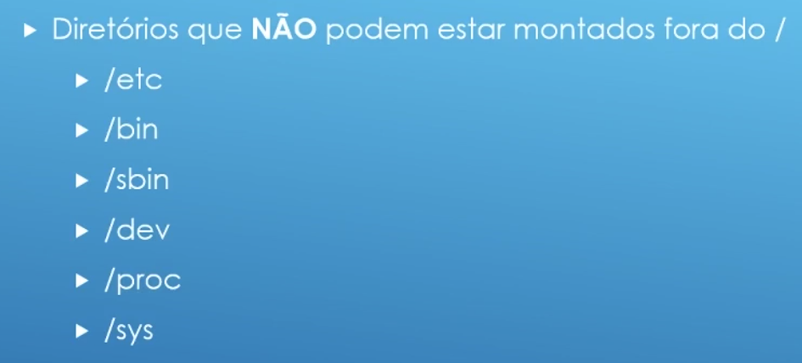
/etc → dados de outras partições (se n estiver no / o sistema n funciona)
/bin →
/sbin → programas e scripts para usar o linux
/dev ,/proc e /sys → diretórios dinâmicos

CONCEITO LVM
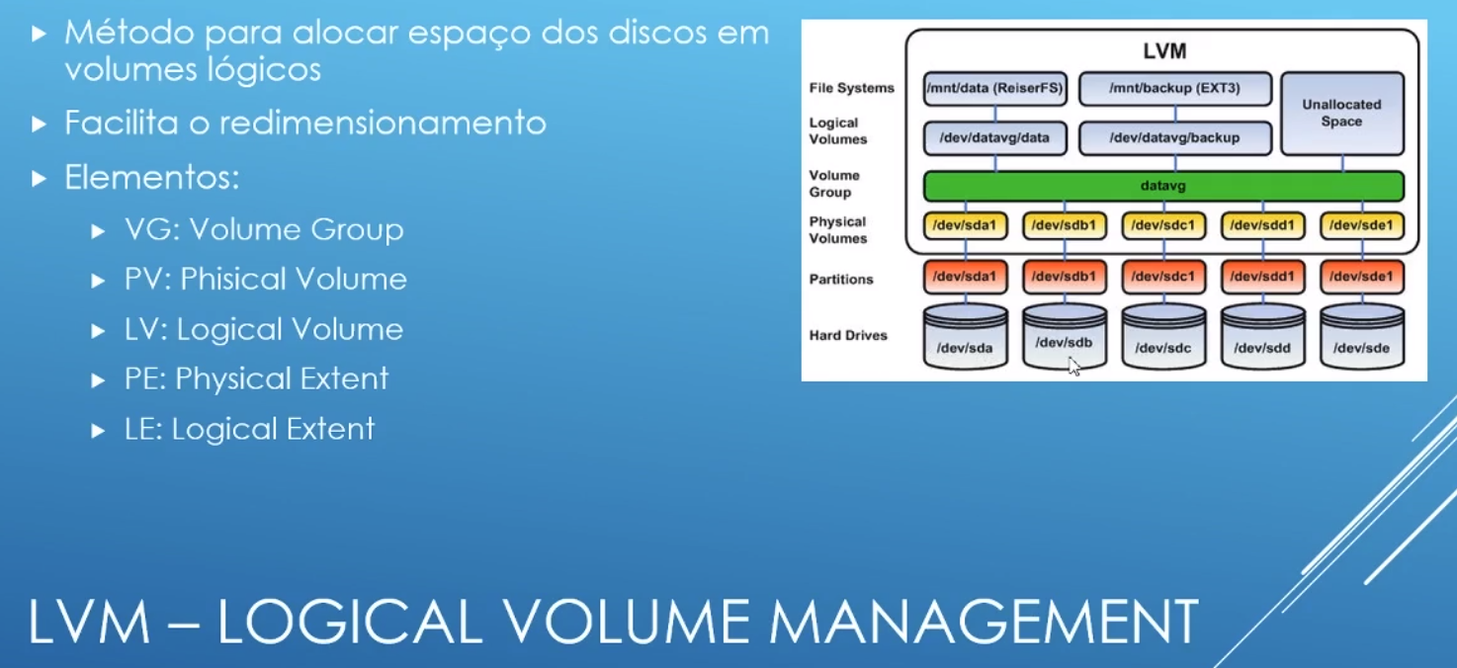
Forma mais lógica de gerenciar partições

Cmo isntalar o boot manager
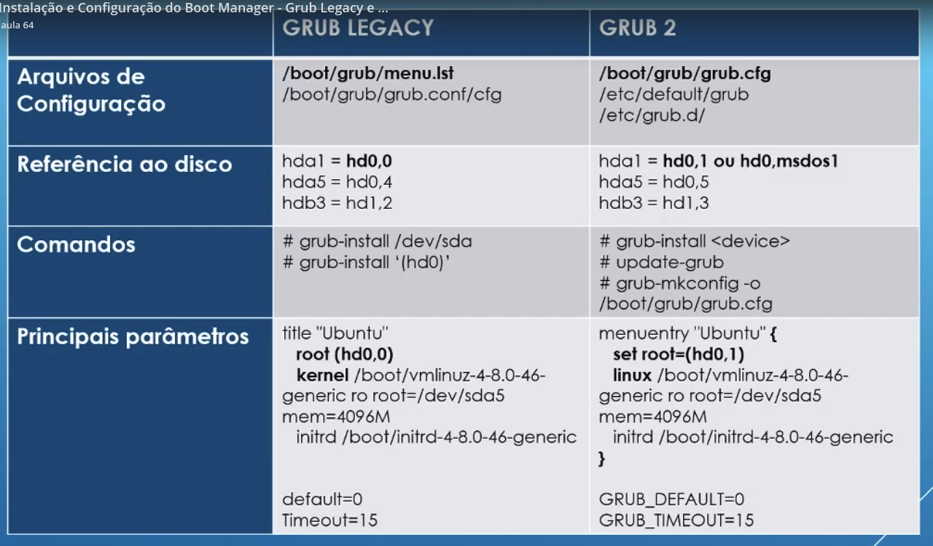
grub2 → é totalmente novo (novos arquivos de configuraçaõ e tals)
grublegacy → antigo
Para LPI é necessário saber os dois
GRUB: grand unified boot loader

é possível iniciar com um sistema de gerenciamento diferente (upstart)
também é possível iniciar com uma versão de kernel diferentes
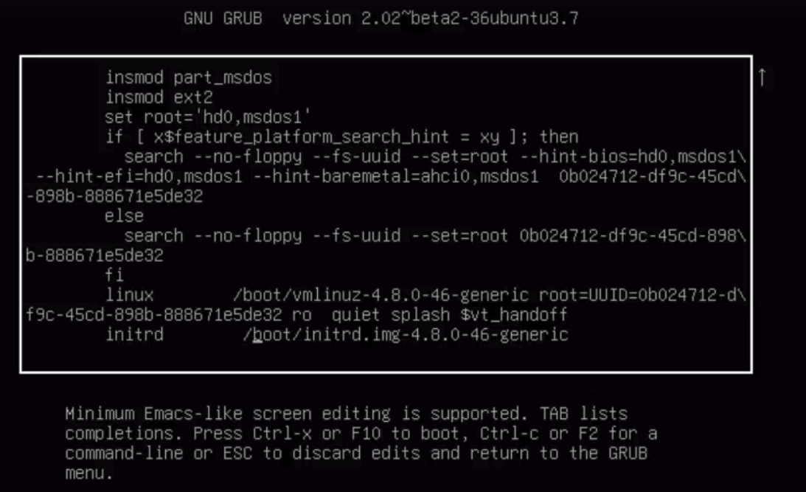
Apertando E aparece o quadro acima ^
quiet → não mostra informações na hora do boot

Configurando o grub
/boot/ → configurações & imagens de kernel’s antigos
/boot/grub/grub.cfg → configurações do grub (grub2)
update-grub --version → mostra a versão do grub
não se deve alterar o grub.cfg, e sim o /etc/defaulgrub

É importante ter um backup da área do grub (512 bytes MBR)
dd if=/dev/disco of=backup.mbr bs=1 count=512
vai copiar do /dev/disco para o arquivo backup.mbr, byte a byte, os primeiros 512 bytes

dd if=copia.mbr of=destino

BIBLIOTECAS COMPARTILHAS (PESO 1)
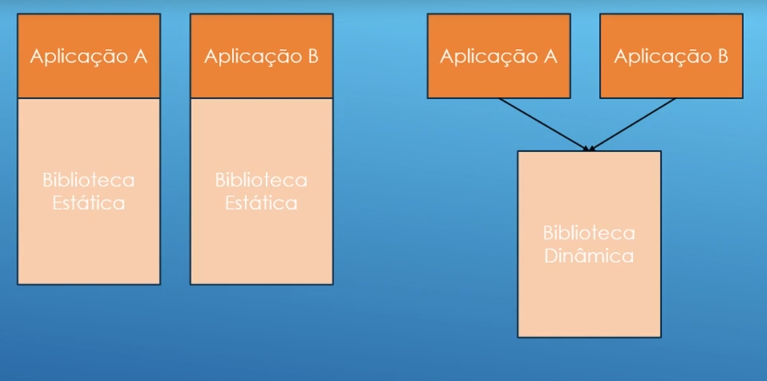
Pegar pedaços de código reaproveitados que são referenciados de fora do código.
Estática → o código é incorporado na minha aplicação. O programa vai ficar maior e se várias aplicações usarem amesma lib, vai ficr tudo carregado na ram.
Dinâmica → o código não é incorporado, fica carregado apenas uma vez, aplicação menor, e caso mude-se a lib, não precisa recompilar
ldd aplicação→ mostrar quais libs são usadas por determinada aplicação
ldd -v aplicação → trás mais detahes
ldconfig -p aplicação → mostra quantas libs externas são utilizadas
_{/lib/ → varias bibliotecas}
/usr/lib → varias bibliotecas também xD
ld .so → procura pelas libs (seus caminhos completos)
/etc/ld.so.cache → arquivos onde ficam todas as bibliotecss
/etc/ld.so.conf.d → diretório secundário

Para incluir novas libs, pode-se criar um arquivo em ld.so.conf.d ou incluir linhas nesse arquivo ld.so.conf
ldconfig → regera o ld.so.cache
-p → lista todas as libs ativas no momento
LD_LIBRARY_PATH → variavel de ambiente que contem caminhos de libs

GERENCIAMENTO DE PACOTES
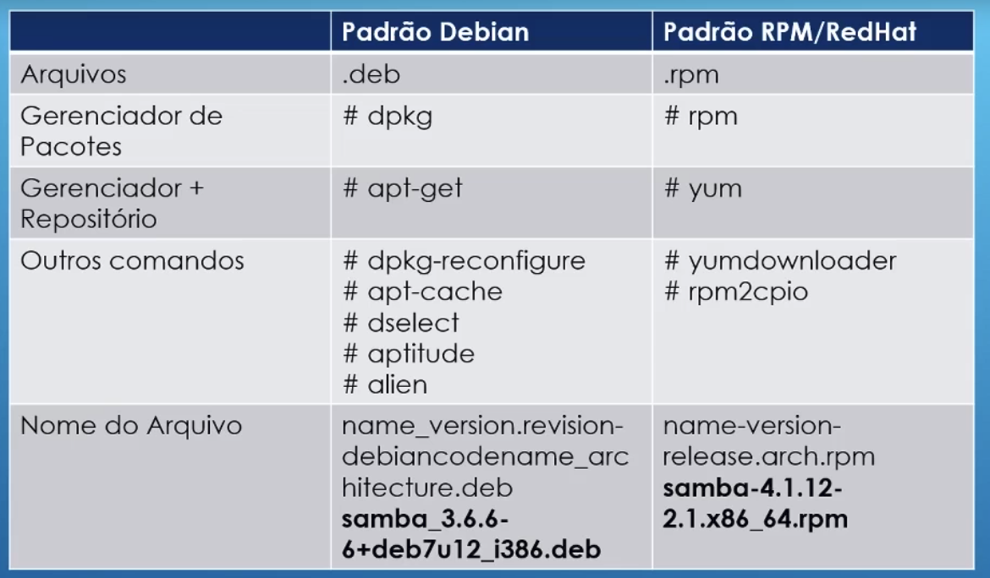
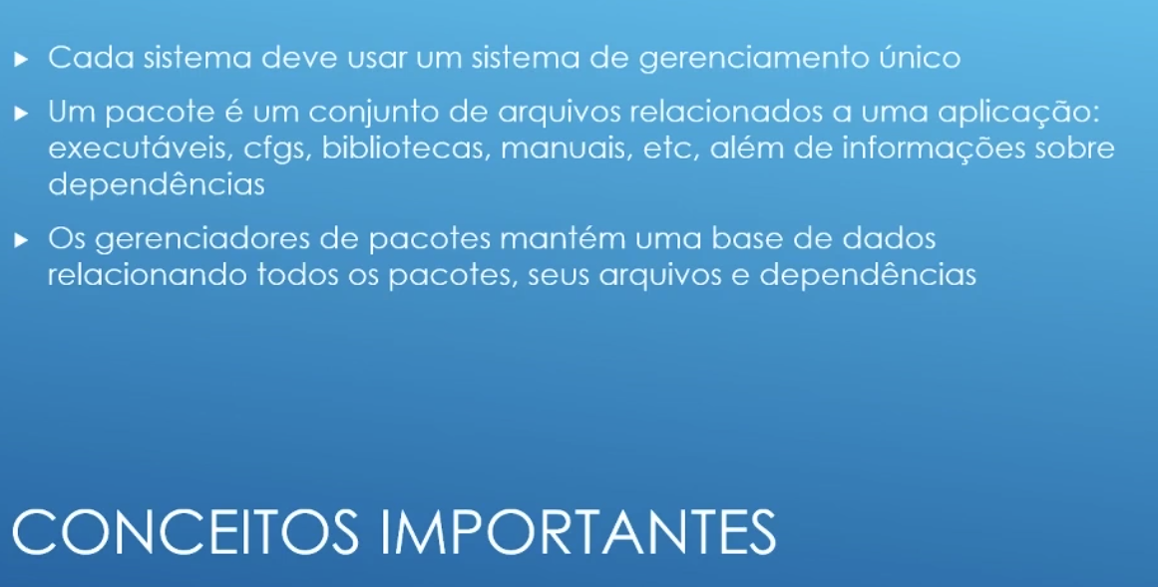
cada sistema deve-se usar apenas um gerenciador, pois ele cria uma base de dados
dpkg -l → lista pacotes instalados
dpgk -l bash → mostra informações sobre esse pacote específicamente
dpkg -I nome_pacote → infos sobre um pacote
ou dpkg –contente nome pacote → arquivos dentro do pacote
dpkg -i nomepacote → instala
dpkg -L programa → arquivos associados a esse pacote
dkpg -s pacote → mostra o status do pacote
dkpg -S pacote → mostra a source (origem)

dpkg -r pacote → remove pacote (mas mantem na sua base de dados)
dpkg -P (--purge) pacote → remove tudo, e qualquer referencia ao pacote

APT → gerenciador de repositório
apt-cache → mostra informações q tem na base de dados
apt-cache pkgnames → mostra os pacotes instalados
apt-cache nome → mostra informações de um programa especifico
apt-cache depends vi → mostra dependencias do vi

apt-get consulta o sources.list e instala um pacote
/etc/apt/sources.list → contem as fontes do repositório
apt-get update → atualiza o sources.list (novos pacotes q foram adicionados nas url’s fontes)
apt-get upgrade → baixa todas as versões mais novas de tudo que tá instalado
apt-get dist-upgrade → atualiza TUDO na maquina (verifica se ha versões atualizadas de todas as aplicações instaladas) e verifica se ha algum conflito nas novas versões
apt-get install pacote → instala pacote
apt-get remove pacotte → remove pacote deixando referencias
apt-get purge → remove TUDO, até as referencias ao pacote
apt-get check → verifica as sources e dependencias
apt-get clean → limpa arquivos temporarios e desnecessários
apt-get -d (ou --download-only) install pacote → faz o download sem instalar e vai para /var/cache/apt/archives
OUTROS COMANDOS
dpkg -reconfigure → para pacotes que precisa de interação para configurações
dselect → é uma interface do apt
aptitude → interface de menu do apt
aptitude update → atualiza a base de fontes
aptitute safe-upgrade → msma cooisa q o dist-upgrade
aptitude search pacote → procura por pacotes por nome
aptitude purge pacote → remove TUDO relacionado ao pacote
alien → converte arquivos diversos para deb (precisa do rpm para funcionar)
alien -r pacote → transforma deb em rpm
alien -i pacote.rpm → instala um pacote rpm (msm no sistema debian)
alien pacote → transforma rpm em debian (é padrão transformar em .deb)

GERENCIAMENTO PACOTES RPM
redhad package manager

rpm -q → query
rpm -qa → todos os pacotes instalados
rpm -qa pacote → informações sobre pacote
rpm -qi pacote → informações detalhadas sobre instalção do pacote
rpm -ql pacote → arquivos de instalação
rpm -qc pacote → arquivos configuraração
rpm -qd pacote → documentação
rpm -qf caminho pacote → aplicação q instalou o arquivo
rpm -qlp pacote → lista arquivos do pacote
rpm -qip pacote → informações q serão instaladas com esse pacote
rpm -i pacote → instala pacote (-v verbose -h progress ###)
rpm -U pacote → faz update do pacote ou instala
rpm não resolve dependencias
rpm -ivh --nodeps pacote → força a instalação ignorando a falta de dependencias
rpm -ivh --test paocte → testa a instalação
rpm -e pacote → desinstala (erase)
rpm -evh pacote → desinstala com infos
--nodeps → se tentar desinstalar um pacote q seja dependencia de algum outro pacote, remove msm assim
rpm -V pacote → verifica se esta tudo certo
YUM – gerenciador de pacotes
/etc/yum.conf → principal arquivo de configuração
/etc/yum.repos.d → diretório onde ficam os repositórios
PRINCIPAIS OPÇÕES
yum check → verifica a base de dados
yum install pacote → instala pacote
yum update → sem parametros atualiza todos os pacotes
yum update --obsolete → remove os obsoletos
yum upgrade → adicona novos pacotes e remove os obsoletos
yum check-update → verifica quais pacotes estão desatualizados
yum search pacote → procura por pacotes
yum remove pacote → remove pacote
yum erase pacote → remove também xD
O yum esta sendo substituído pelo dnf (fedora).
yum install --downloadonly –downloaddir=’caminho’ pacote → apenas download (e suas dependencias)
yumdownloader pacote → apenas download (yum-utils)
rpm --checksig pacote→ checa o checksum
COMO EXTRAIR UM RPM
rpm é um agrupamento
rpm2cpio arquivo > saida.cpio → transforma o rpm em cpio
cpio -i arquivo para extrair

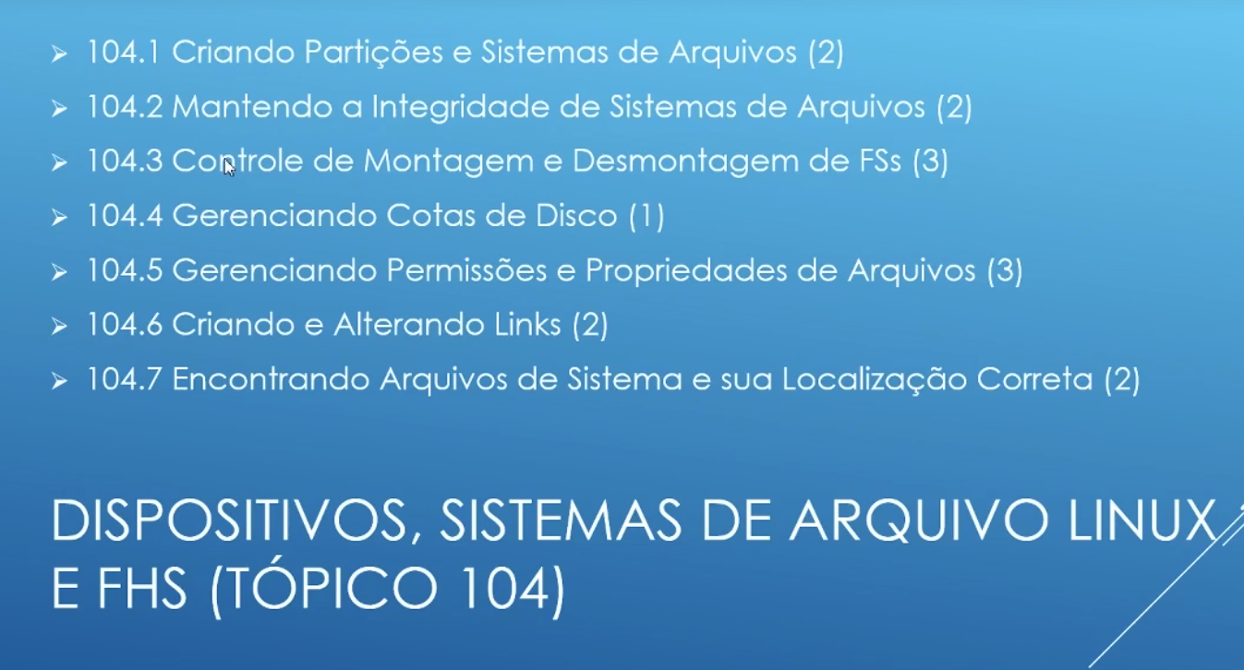
Criando partições & definindo sistemas de arquivos
fdisk é o principal comando para tratar de partições, é necessário estar com root
fdisk -l → lista todos os discos, seus tamanhos e informações
tipo de partição, quando for ‘dos’ significa q é MBR

fdisk ‘nomedodisco’ → escolher o disco que será editado/trabalhado
n → criar nova partição
+2G → cria a partição de 2gigas
+1T → cria partição de 1tb e assim por diante
As alterações só são feitas quando sair e salvar.
A partição estendida vai comportar as partições lógicas
q → sai sem salvar
w → sai e escreve as mudanças em disco
p → lista as partições
d → dará a opção para indicar uma partição para ser deletade
Mudar o ID (que indica o tipo de partição)
t → mudar o tipo de partição e depois indicar a partição, e depois indicar qual o código do novo tipo de partição
fdisk trabalha por padrão com MBR, gpt etc
criando uma nova partição do tipo que já esta criada, ele apagará o antigo. (deve-se, portanto, tomar cuidado com esse comando)

Criando partições com GDISK (apenas partições gpt)
gdisk ‘nomedodisco’
Basicamente os mesmos comandos do fdisk

Tipos de filesystem
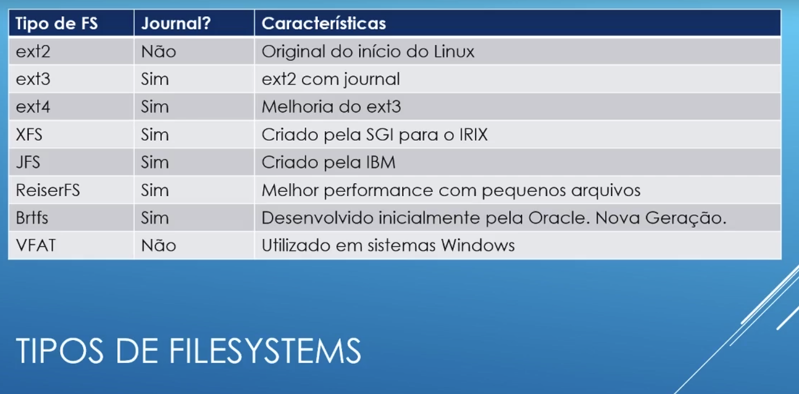
FS é a forma que o linux irá trabalhar os dados dentro do disco/partição
journal é a capacidade q o fs tem de gravar em log o que esta acontecendo no sistema (quedas de energia, travamento, etc)

mkfs → definir file system da partição
mkfs -t ‘tipoparticao’ ‘particao → uso padrão
ex: mkfs -t ext4 /dev/sda
file -s /dev/sda → para ver o fs utilizado na partição /dev/sda

pode-se usar também:
mkfs.’tipofs’ ‘partição’
mkfs.ext /dev/sda → definir o tipo de fs separado por . ‘
mkswap ‘partição’ → define a partição como área de swap
swapon ‘partição’ → indica que a partição deve entrar na área de swap

PARTED → SIMILARO AO FDISK MAS COM MAIS OPÇÕES

parted ‘partição’ → entra no modo de edição da partiçao
As mesmas opções do fdisk funcionam no parted, ele também mostra o tipo de file system esta sendo usado na partição
resizepart ‘numeropartição’ ‘novofinal’
resizepart 2 4000MB → indica que a partição 2 acanará em 4000mb.
Gparted é o parted de forma gráfica

MANTENDO A INTEGRIDADE DE Fss – df e du
df → mostra as principais partições, onde estao montadas, fs etc
df -h → mostra de forma mais legível
df -a → mostra as coisas dinamicas e tals
df -h ‘partição’ → infos específicas de uma partição
df -ht ‘filesystem’ → filtra pelo fs
inode → id único de arquivo
df -i → mostra quantos inodes estao sendo usados/livres e etc
isso pode prejudicar o sistema e tals

du → mostra informações mais específicas de o que esta ocupando + espaço (por padrão só os diretórios)
du -a → mostra os arquivos também
du -ah → mostra de forma mais legível
du -hs → mostra um sumário
du -hs * → mostra todos os diretórios do .
du -sh diretorio → mostra só o diretório
du -h --max -depth=1 → profundidade que irá na sua busca
checagem das partições
fsck → filesystemcheck (analisar partição e fazer correções)
só irá funcionar se a partição não estiver montada
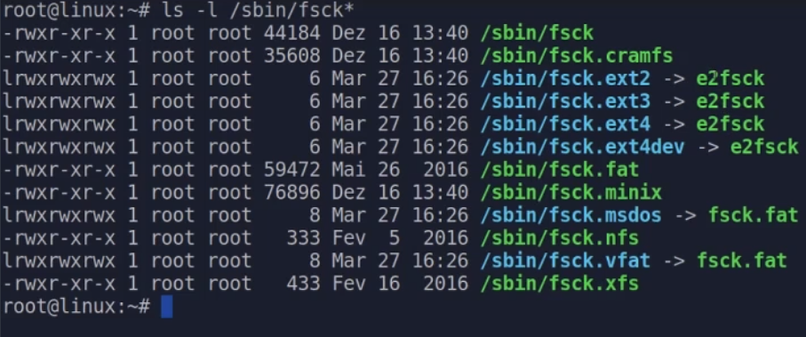
Ele irá chamar o tipo de fs necessário, mas podemos indicar diretamente
fsck ‘parição’ → checa a partição
fsck.tipo partição
fsck -t partição

